今日动态 2025.6.18

**晨间来园篇：**

最近孩子们来园时间较准时，非常棒哦！请继续保持！今天来园24人。

**户外活动篇：**

今天户外孩子们玩了滑滑梯，孩子们自主准备垫子做安全准备，游戏间隙进行休息喝水。

|  |  |
| --- | --- |
|  |  |
|  |  |

**集体活动篇：音乐《猪小弟》**

这是一首曲调简单，活泼有趣的儿童歌曲。歌曲为2/4拍，两个乐句，四段歌词，用情境性和对话性的语言表现了猪小弟由脏变干净的过程，附点节奏的反复使用增添了歌曲活泼欢快的情趣。歌曲可以通过节奏的快慢，唱法的连、断，结合歌词的内容表现猪小弟高兴和伤心的两种心情。本次活动的重点是学唱歌曲。难点是引导幼儿唱准曲中的附点音符，并能在歌曲中等待和正确地表现出前奏、间奏和尾奏。

**蔡铭泽、何安瑾、陈语垚、卢文汐、蔡铭豪、季千予、衣佳欢、程梓轩、肖茗皓、夏我杺、李若伊、张雨歆、徐菲梵、王兴诚、龚奕欣、黄铭宇、邢锦、贾依依、董奂廷、粱礼煊、吴颀、孙明祺、陆俊阳、靳一哲**小朋友学习用快且跳跃和慢且连贯的两种不同的方式歌唱，唱准附点音符，表现出歌曲的活泼有趣。

**区域游戏篇：**

孩子们在前一天进行了区域游戏的计划，孩子们基本都能按照计划进行游戏，在新投放的游戏中能够专注、自主的参与，并于同伴进行交流！

|  |  |  |
| --- | --- | --- |
|  |  |  |
| 科探区：探索平衡 | 益智区：四子棋、圈石子 | 桌面建构：雪花片牵牛花 |
|  |  |  |
| 地面建构：建高楼 | 万能工匠：小车 | 美工区：绘画、粘土 |
|  |  |  |
| 阅读区：绘本阅读、语言游戏 |  |  |

**生活活动篇：**

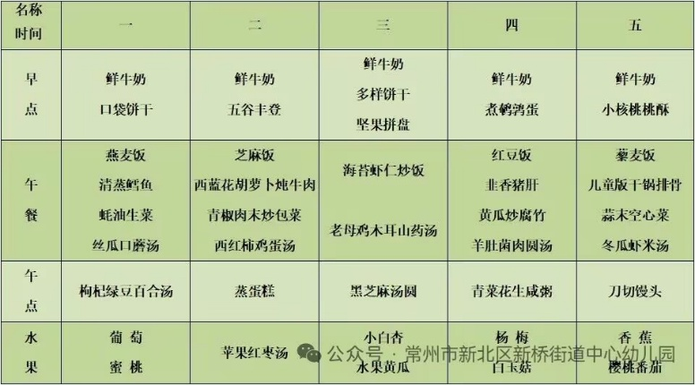1.点心情况

今天的上午点心是牛奶、华夫饼，现在的早点环节已调整到户外活动结束之后，孩子们能主动承担值日工作，值日生负责为其他孩子们分发牛奶杯和倒牛奶，值日生们从陌生到熟悉，已经能够很好的进行值日生工作，非常棒哦！

下午点心是黑芝麻汤圆，水果是小白杏和黄瓜。

2.午餐情况

午餐是海苔虾仁炒饭和老母鸡木耳山药汤。现在午餐环节大部分孩子们基本都能够按照用餐环节进行，基本都能够吃完自己的饭菜，且能保持桌面、地面干净整洁，非常棒哦！

3.午睡情况

今天大部分小朋友能在12：50前入睡，大部分孩子都能入睡，非常棒哦！

**家长寄语：**

1️.近期传染病毒较多，请各位家长注意观察孩子身体状态，回家后勤洗手注意消毒！

2.动态上的照片，仅作为老师观察时的随拍，并不是所有孩子的照片都会呈现，家长可重点关注孩子的各项能力发展情况。